**Maty plażowe z logo**

**Skuteczna kampania marketingowa powinna opierać się nie tylko na promocji online, ale również oryginalnych gadżetach reklamowych. W wakacje warto postawić na takie akcesoria, jak <strong>maty plażowe z logo</strong>. Sprawdź dlaczego!**

**Maty plażowe z logo firmowym**

Przygotowując kampanię promocyjną na lato, warto zastanowić się, jakie gadżety będą potrzebne w danym sezonie. Dlaczego? Powiem klienci chętnie sięgają i doceniają przede wszystkim praktyczne akcesoria! Długopis czy notes to fajna sprawa, jednak jeśli mogą dostać za darmo inny, przydatny produkt z pewnością będą z niego bardziej zadowoleni. Zadaj sobie pytanie, co Tobie by się przydało np. podczas wakacyjnego wyjazdu. Masz już odpowiedź, jakie gadżety promocyjne zamówić :)

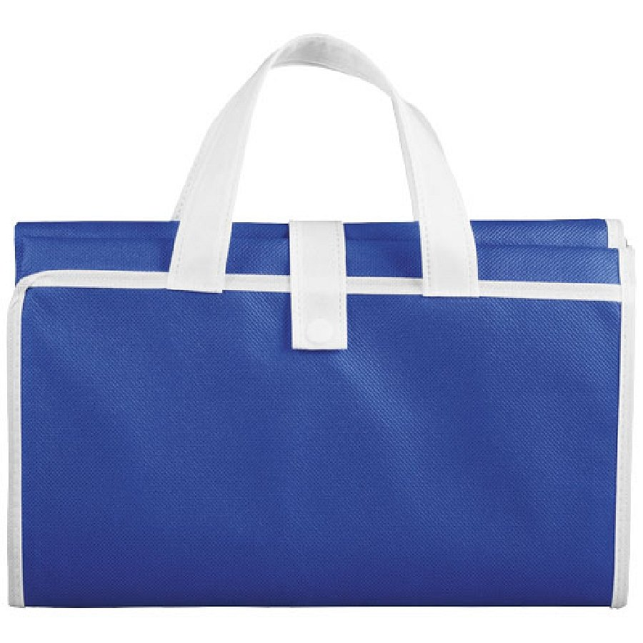

**Akcesoria reklamowe dopasowane do sezonu**

Gadżety reklamowe, które idealnie sprawdzą się w lecie to m.in. **maty plażowe z logo**, piłki plażowe z nadrukiem, parasole reklamowe na plażę, bidony na wodę itp. Zamawiając *matę plażową z logo* stawiasz na odważną i oryginalną promocję swojego biznesu. Dzięki takim zabiegom możesz być pewien, że Twoja firma zostanie zauważona przez przyszłych klientów.

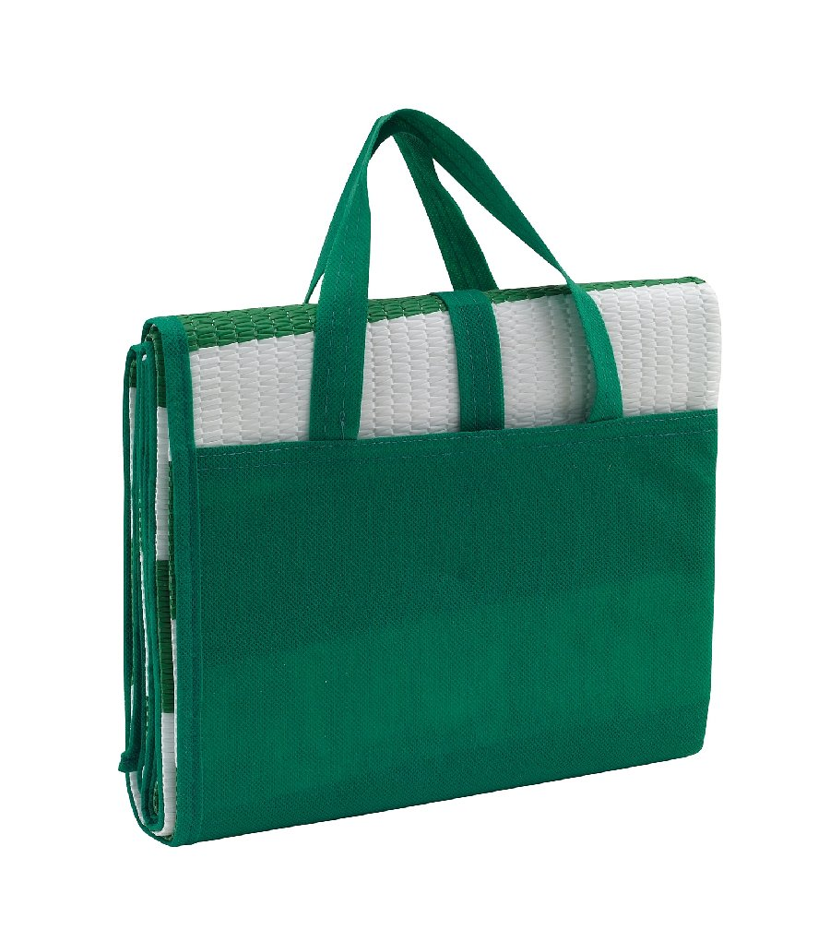

**Szeroka oferta sklepu Gratisownia.pl**

W sklepie Gratisownia.pl znajdują się nie tylko gadżety na lato, ale także na każdą inną porę roku. Wybór materiałów promujących firmę jest naprawdę ogromny. Na każdym produkcie można nanieść trwały nadruk. Zapraszamy do składania zamówień na [maty plażowe z logo](https://gratisownia.pl/maty-plazowe-reklamowe) na naszej stronie internetowej.